Система регистрации студентов
Данный проект, создаваемого на C++ приложения, представляет собой систему регистрации студентов с удобным графическим пользовательским интерфейсом для отображения информации о студентах, а также для получения некоторых статистических данных. Данные о студентах, обрабатываемые системой, аккумулируются в локальном хранилище.

Цели проекта “Система регистрации студентов”
- Закрепить навыки работы с БД SQLite
  - Манипулирование набором данных с помощью SQL
  - Вычисление статистик по имеющимся наборам данных
  - Закрепление методик ввода/вывода данных
- Закрепить методы обработки исключений в БД SQLite
- Закрепить методы выборки и сортировки выходных данных помощью SQL
- Закрепить повторное использование существующих классов
- Познакомиться с базовыми объектами GUI (виджетами)
- Разработать приложение с графическим интерфейсом
  - Определить объекты GUI, необходимые для реализации приложения
  - Разработать макет (разметку) экрана приложения (определить позиции и функции виджетов)
  - Пользовательский интерфейс должен быть понятным и удобным
- Ознакомиться с архитектурой, способами построения форм, правилами компоновки окон библиотеки Nana:
- Ознакомьться с синтаксисом, стилем программирования и классами Nana
- Ознакомиться с документацией по кодированию, компиляции и выполнению

Графический интерфейс системы регистрации студентов содержит следующее:
Меню ФАЙЛ со следующими пунктами:
- Новая база данных — закрывает доступ к используемому в данный момент хранилищу, если таковое было открыто, очищает окно программы, запрашивает наименование и расположение нового хранилища
- Открыть базу данных — вызывает диалог открытия файла хранилища для загрузки данных в программу
- Сохранить базу данных — открывает окно выбора файла для указания наименования и расположения нового хранилища, в котором нужно сохранить текущие данные
- Закрыть базу данных — закрывает доступ к текущему хранилищу, очищает окно программы
- <Работа с файлами в формате CSV>
- Импорт данных CSV - создаёт новую базу, используя данные из файла
- Добавить данные CSV - добавляет данные к текущей базе
- Экспорт данных CSV - экспорт данных текущей базы
- Создать тестовую базу — закрывает доступ к текущему хранилищу, очищает окно программы, запрашивает наименование и расположение нового хранилища
- Выход из программы — закрывает программу
Замечание: изменения данных студентов выполняются после выполнения запросов и немедленно сохраняются в хранилище

Меню ПРАВКА со следующими пунктами:
- Добавить студента – создаёт новую запись в хранилище с данными студента
- Изменить данные – редактирование данных выбранного в списке студента
- Удалить студента – удаляет выбранного студента из хранилища. Запрос подтверждения операции обязателен
Меню ОБРАБОТКА со следующими пунктами:
- Статистика – вычисляет статистику для всего набора студентов. Данные отображаются в отдельном окне
- Выборка – позволяет пользователю группировать и выбирать информацию по различным критериям (факультет, группа, год обучения и др.). Запрос на выборку осуществляется в отдельном окне
Меню ПАРАМЕТРЫ со следующими пунктами:
- Настройки - позволяет выполнить настройку приложения для рабты в различных режимах.
Меню СПРАВКА со следующими пунктами:
- О программе - отображает информацию о: назначении программы, составе разработчиков, а также контактные данные разработчиков
При первом старте программы хранилище данных студентов может отсутствовать. В процессе работы пользователь может может открывать имеющиеся хранилища, добавлять новых студентов, редактировать данные имеющихся и удалять существующих студентов. Для процессов создания и редактирования данных студентов требуется дополнительное окно. Такие операции над данными выполняются для текущего (открытого в программе) хранилища. Текущий список студентов может быть сохранён во вновь создаваемом хранилище. При старте программа может открывать последнее использованное хранилише, если такое указано в настройках. Для отображения статистических данных выполнения запроса на выборку данных студентов также требуются отдельные окна.
В графическом интерфейсе главного окна отображается список студентов, который включает такие параметры, как идентификатор, полное имя, факультет, год обучения, номер группы и контактная информация (телефон, email, имя в социальных сетях) и другие данные, состав которых определяется на этапе проектирования.
Разработать модуль автоматического генерирования данных и создания тестовых файлов хранилищ для обеспечения процессов разработки и тестирования программы

Для варианта проекта "GYMNASIUM. УЧЕНИКИ" учета учеников школ и гимназий предлагается для реализации следующий вид главного окна:
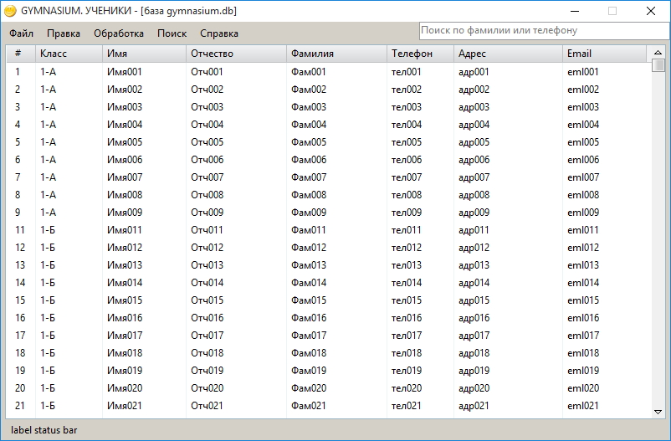
В качестве хранилища данных в данном приложении используется СУБД SQLite.

Основу базы данных приложения должна представлять таблица pupil, SQL скрипт создания которой в терминах с++ должен иметь вид:

string sqlCreateTablePupil(R"(
CREATE TABLE IF NOT EXISTS pupil(
ppl_id INTEGER PRIMARY KEY AUTOINCREMENT,
sclass INTEGER NOT NULL,
letter INTEGER NOT NULL,
gender INTEGER NOT NULL,
fname TEXT NOT NULL,
mname TEXT NOT NULL,
lname TEXT NOT NULL,
phone TEXT NULL,
addrs TEXT NULL,
email TEXT NULL);
)");

Где переменными представлены следующие характеристики:

sclass - номер класса: 1..11
letter - код буквенного индекса: 1 для А, 2 для Б, ...
gender - код пола ученика: 1-мужской, 2-женский
fname, mname, lname - имя, отчество, фамилия
phone, addrs, email - номер телефона, адрес, эл.почта

Функция ДОБАВИТЬ / ИЗМЕНИТЬ данные студента реализуется с помощью следующего диалогового окна (поля ввода содержат подсказки для ввода соответствующих данных - показаны серым цветом):

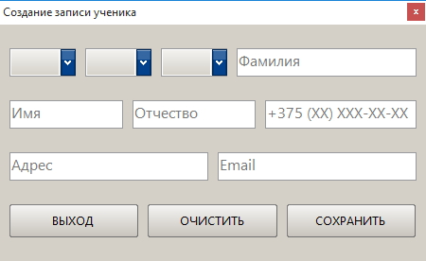

ВЫБОРКА осуществляется по введённым данным с помощью диалогового окна следующего вида:

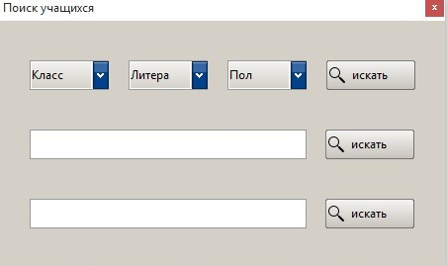

Литература:
- Анализ и проектирование систем
- Проектирование: Начало
https://habr.com/ru/articles/907794/

- Проектирование Информационных систем
https://habr.com/ru/articles/912914/

- Справочники по языку С++
https://metanit.com/cpp/tutorial/1.1.php
https://ravesli.com/uroki-cpp/

- Справочники по языку SQL
https://metanit.com/sql/tutorial/

- Справочники по библиотеке SQLite
https://metanit.com/sql/sqlite/3.2.php
https://www.sqlite.org/sitemap.html
https://rldp.ru/sqlite/sqlite344/docs.html
http://oracleplsql.ru/sqlite-manual.html

- Справочники по библиотеке nana
https://qpcr4vir.github.io/nana-doxy/html/
https://errorflynn.github.io/nana-docs
https://github.com/qPCR4vir/nana-docs

- Информационные материалы по тематике UI-UX
- Проектирование пользовательского интерфейса.
https://itvolna.tech/blog/proektirovanie-polzovatelskogo-interfejsa
-Разработка пользовательского интерфейса
https://texterra.ru/blog/razrabotka-polzovatelskogo-interfeysa-kak-sozdat-gui.html
-10 эвристик юзабилити, которые должен знать каждый дизайнер
https://habr.com/ru/companies/otus/articles/587180/

